考查内容：十几减5、4、3、2的退位减法
一、口算
（1）5＋7＝ （2）11－4＝ （3）14－6＝ （4）13－8＝ （5）12－5＝
（6）16－8＝ （7）7＋6＝ （8）8＋6＝ （9）16－9＝ （10）9＋6＝
（11）8＋8＝ （12）6＋6＝ （13）14－8＝（14）13－5＝（15）3＋9＝
（16）12－6＝（17）14－7＝ （18）13－7＝（19）18－9＝（20）13－6＝
二、填 空
（1）（ ）＋6＝12 （2）（ ）＋5＝12 （3）（ ）＋6＝13 （4）（ ）＋10＝16
（5）8＋（ ）＝14 （6）7＋（ ）＝15 （7）2＋（ ）＝7 （8）9＋（ ）＝9
（9）（ ）＋6＝8 （10）（ ）＋4＝11
三、计 算
（1）11－9＝ （2）12－4＝ （3）13－5＝ （4）11－7＝ （5）12－3＝
（6）13－4＝ （7）11－6＝ （8）14－5＝ （9）11－5＝ （10）11－8＝
（11）12－5＝ （12）11－2＝ （13）14－8＝ （14）13－6＝ （15）11－3＝
（16）12－6＝ （17）11－1＝ （18）11－4＝ （19）13－7＝ （20）14－7＝
四、把算式和提数连上线
（1）12－5 15 （2）8＋6 6
6＋9 4 11－3 16
13－7 7 13－8 5
12－8 8 9＋7 8
14－6 6 12－6 14
五、在 里填上＋或－
（1）11 ○ 4＝7 （2）9○ 5＝14 （3）7 ○ 4＝11 （4）6 ○ 8＝14 （5）14 ○7＝7
（6）10 ○6＝16 （7）13 ○9＝4 （8）15 ○8＝7 （9）5 ○8＝13 （10）4 ○5＝9
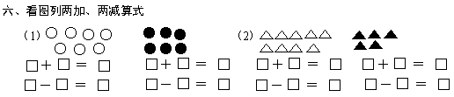

参考答案

一、(1)12 (2)7 (3)8 (4)5 (5)7 (6)8 (7)13 (8)14 (9)7 (10)15 (11)16 (12)12 (13)6
(14) 8 (15)12 (16)6 (17)7 (18)6 (19)9 (20)7
二、(1)6 (2)7 (3)7 (4)6 (5)6 (6)8 (7)5 (8)0 (9)2 (10)7
三、(1)2 (2)8 (3)8 (4)4 (5)9 (6)9 (7)5 (8)9 (9)6 (10)3 (11)7 (12)9 (13)6
(14)7 (15)8 (16)6 (17)10 (18)7 (19)6 (20)7
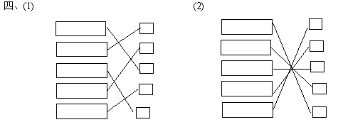
五、(1)– (2)+ (3)+ (4)+ (5)– (6)+ (7)– (8)– (9)+ (10)+
六、(1)7+6=13 6+7=13 13–7=6 13–6=7
(2)9+5=14 5+9=15 14–5=9 14–9=5

